MANUAL DE USUARIO
USER MANUAL
BIO REGEN 7
Luz Roja y Cyan · Red Light and Cyan
Panel de fotobiomodulación de 7 longitudes de onda
7-wavelength photobiomodulation panel
Modelo técnico / Technical model: EKIO LIGHT 70
EKIO LIGHT — Ekio Bienestar S.L.
Protegido por Modelo de Utilidad español U202532624 · PCT internacional en tramitación
Protected by Spanish Utility Model U202532624 · International PCT application pending
Certificaciones / Certifications: RoHS · FCC · CE · WEEE
Lea este manual completo antes del primer uso y consérvelo para futuras consultas.
Read this manual in full before first use and keep it for future reference.

Índice / Contents
I. Parámetros técnicos / Technical Parameters ......... 3
II. Panel de control táctil / Touch Control Panel ......... 4
III. Accesorios de instalación / Mounting Accessories ......... 9
IV. Espectro y ciencia: las 7 longitudes de onda / Spectrum and Science: the 7 Wavelengths ......... 10
V. Guía de uso y protocolos / Usage Guide and Protocols ......... 12
VI. Seguridad y contraindicaciones / Safety and Contraindications ......... 14
VII. Resolución de problemas / Troubleshooting ......... 16
VIII. Garantía y recursos incluidos / Warranty and Included Resources ......... 17

I. Parámetros técnicos / Technical Parameters
Parámetro / Parameter | Valor / Value
Modelo técnico / Technical model | EKIO LIGHT 70
Potencia LED instalada / Installed LED power | 360 W
Configuración LED / LED configuration | 70 LEDs perimetrales + 1 módulo COB central (660+850 nm)  70 perimeter LEDs + 1 central COB module (660+850 nm)
Espectro / Spectrum (7 λ) | 485 · 630 · 660 · 727 · 810 · 850 · 940 nm
Voltaje de entrada / Input voltage | AC 100–240 V
Frecuencia de red / Mains frequency | 50/60 Hz
Lente / Lens | 30°
Irradiancia / Irradiance | ≥200 mW/cm² ±10% (a 0 cm / at 0 cm)
Consumo real / Actual power draw | 110 W ±10%
Dimensiones / Dimensions | 352 × 235 × 70 mm
Propiedad industrial / Industrial property | Modelo de Utilidad U202532624 · PCT en tramitación  Utility Model U202532624 · PCT pending
Nota: la irradiancia disminuye con la distancia. Los valores de la tabla se miden en contacto directo (0 cm); a las distancias de uso recomendadas (15–25 cm) la irradiancia efectiva es menor. Siga siempre los protocolos de distancia y tiempo de la Sección V.
Note: irradiance decreases with distance. Table values are measured at direct contact (0 cm); at the recommended usage distances (15–25 cm) effective irradiance is lower. Always follow the distance and time protocols in Section V.

II. Panel de control táctil / Touch Control Panel

Qué controla cada canal (LEER PRIMERO) / What each channel controls (READ FIRST)
Importante: la pantalla táctil agrupa las 7 longitudes de onda del Bio Regen 7 en 4 canales. Esta es la correspondencia real:
Canal / Channel | Longitudes reales / Actual λ | Qué es / What it is
RED | 630 + 660 + 727 nm | Luz roja visible (piel, tejido superficial y medio)  Visible red light (skin, superficial and mid tissue)
NIR | 810 + 850 + 940 nm | Infrarrojo cercano, invisible al ojo (tejido profundo)  Near-infrared, invisible to the eye (deep tissue)
BLUE | 485 nm | LEDs cian de regulación circadiana. El firmware dice "BLUE" pero controla los LEDs de 485 nm (cian), no azul 450 nm  Cyan circadian LEDs. Firmware label reads "BLUE" but drives the 485 nm (cyan) LEDs, not 450 nm blue
COB | 660 + 850 nm | Módulo central de alta densidad, independiente: concentra dosis en zona concreta  Central high-density module, independent: concentrates dose on one specific area
Cuando ajuste brillo (Dimming) o pulso (Pulse) de un canal, estará ajustando ese grupo de longitudes de onda. / When you adjust a channel's brightness (Dimming) or pulsing (Pulse), you are adjusting that group of wavelengths.

II.1 — Pantalla de encendido / Power On Page
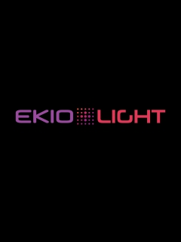
Al conectar el panel, la pantalla muestra el logotipo EKIO LIGHT durante unos segundos y pasa automáticamente a la pantalla de inicio (Home).
When the panel is powered on, the screen displays the EKIO LIGHT logo for a few seconds and automatically proceeds to the Home Page.

II.2 — Pantalla de inicio / Home Page
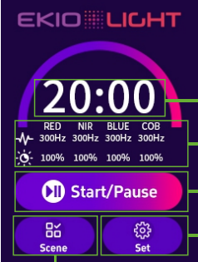
- Reloj central: tiempo restante de sesión (20:00 por defecto). / Central clock: remaining session time (20:00 default).
- Fila de estado: valores de RED / NIR / BLUE / COB — frecuencia de pulso y brillo. / Status row: RED / NIR / BLUE / COB values — pulse frequency and brightness.
- Start/Pause: inicia o pausa la sesión. / Starts or pauses the session.
- Scene: abre la pantalla de modos. / Opens the Mode Page.
- Set: abre la pantalla de ajustes. / Opens the Set Page.

II.3 — Pantalla de modos / Mode Page
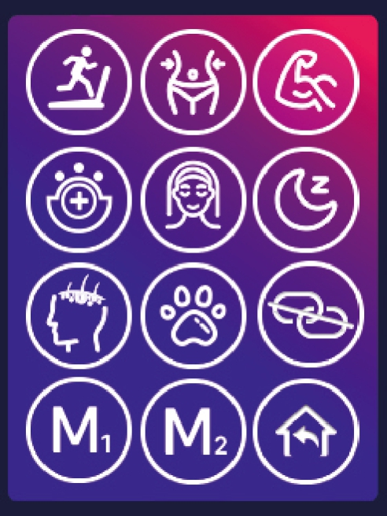
Cuadrícula de 11 iconos. Un toque activa el modo y devuelve a la pantalla de inicio: Fitness · Good Build (tonificación) · Muscle Recovery · Inflammation (confort) · Skin Care · Sleep · Growth Hair · Pet · M1 · M2 · Return.
Grid of 11 icons. One tap activates the mode and returns Home: Fitness · Good Build · Muscle Recovery · Inflammation · Skin Care · Sleep · Growth Hair · Pet · M1 · M2 · Return.
Los modos preconfigurados ajustan automáticamente brillo y frecuencia de cada canal. M1 y M2 guardan sus propias configuraciones. / Preset modes automatically adjust brightness and frequency per channel. M1/M2 store your own configurations.

II.4 — Pantalla de ajustes / Set Page
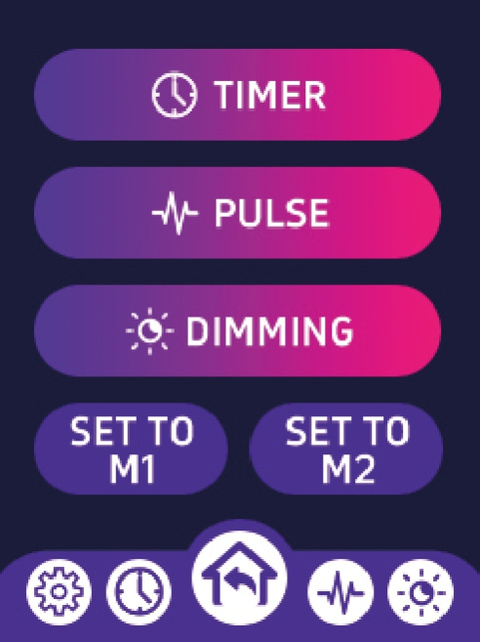
- Timer / Pulse / Dimming: acceso directo a cada pantalla.
- Set to M1 / Set to M2: guarda brillo y frecuencia actuales como modo personalizado.
- Mantenga pulsado el icono de ajustes 6 s para activar/desactivar el sonido. / Press and hold the settings icon for 6s to toggle sound.

II.5 — Temporizador / Timer Page
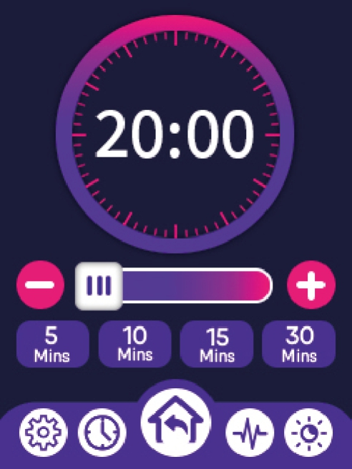
Reloj circular editable arrastrando el deslizador, botones +/− y atajos de 5, 10, 15 y 30 minutos. Tiempo máximo: 30 minutos.
Circular clock, +/− buttons, shortcuts of 5/10/15/30 min. Maximum session time: 30 minutes.

II.6 — Brillo / Dimming Page
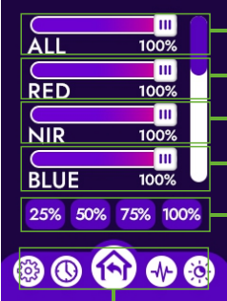
Deslizadores independientes ALL / RED / NIR / BLUE (0–100%), atajos 25/50/75/100%. Recuerde: BLUE regula los LEDs cian de 485 nm.
Independent sliders ALL / RED / NIR / BLUE (0–100%), shortcuts 25/50/75/100%. Remember: BLUE controls the 485 nm cyan LEDs.

II.7 — Pulso / Pulse Page
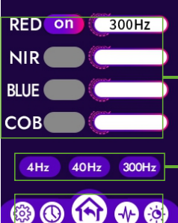
Activación/desactivación del pulso por canal. La frecuencia en Hz se muestra en una caja; al tocarla se abre el teclado numérico. Atajos: 4 Hz / 40 Hz / 300 Hz.
Si usted o alguien de su entorno tiene epilepsia fotosensible, lea la Sección VI antes de usar el modo pulsado.
Per-channel pulse on/off. Frequency shown in Hz; tap to open numeric keypad. Shortcuts: 4/40/300 Hz.
If you or anyone nearby has photosensitive epilepsy, read Section VI before using pulsed mode.

II.8 — Teclado numérico / Digital Page
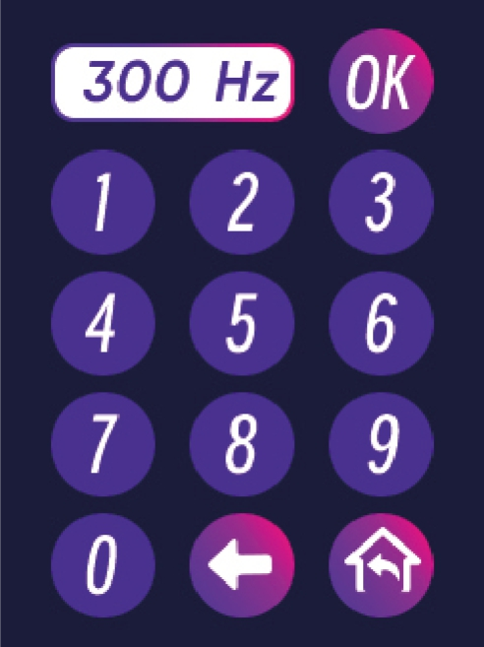
Fija la frecuencia de pulso manualmente. Máximo 300 Hz; valores superiores se ajustan automáticamente a 300.
Sets pulse frequency manually. Maximum 300 Hz; higher values are capped at 300.

III. Accesorios de instalación / Mounting Accessories

1. Cuerda de suspensión (30 cm) / Hanging rope (30 cm)
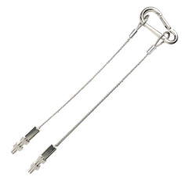
Enrosque el tornillo de doble rosca en el panel, fije la eslinga y cuelgue el panel en el punto deseado.
Screw the double-threaded bolt into the panel, attach the sling and hang the panel at the desired point.

2. Gancho de puerta / Door hook
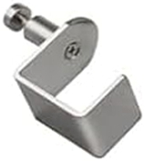
Fije el gancho sobre el borde superior de la puerta y una la eslinga del panel al gancho.
Place the hook over the top edge of the door and attach the panel's sling to the hook.

3. Driza regulable (200 cm) / Adjustable halyard (200 cm)
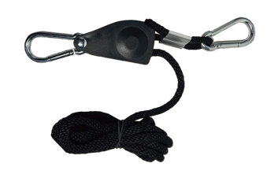
Enganche el mosquetón inferior a la eslinga del panel, ajuste la altura con el brazo de muelle y fije el mosquetón superior al punto de anclaje.
Clip the lower hook to the panel's sling, adjust height with the spring arm and clip the upper hook to the anchor point.
Verifique siempre que el punto de anclaje soporta el peso del panel antes de soltarlo. Realice el montaje entre dos personas (ver Sección VI).
Always check that the anchor point supports the panel's weight before letting go. Assemble with two people (see Section VI).

IV. Espectro y ciencia / Spectrum and Science
El Bio Regen 7 es el primer panel intermedio de Ekio Light que combina cian regulador del ritmo circadiano (485 nm) con infrarrojo profundo (940 nm) para trabajar piel, tejido conectivo y músculo profundo en un solo equipo.
The Bio Regen 7 is Ekio Light's first mid-range panel combining circadian-regulating cyan (485 nm) with deep infrared (940 nm) to address skin, connective tissue and deep muscle in a single device.

Cómo indicamos la evidencia / How we grade the evidence
- 🟢 Bien establecido: múltiples ensayos clínicos o consenso científico. / Well established: multiple clinical trials or scientific consensus.
- 🟡 Evidencia preliminar: estudios prometedores pero aún no concluyentes. / Preliminary evidence: promising but not yet conclusive studies.
Mecanismo general (rojo e infrarrojo) 🟢: la luz roja y el infrarrojo cercano son absorbidos por la citocromo c oxidasa (Complejo IV mitocondrial), favoreciendo la producción de ATP (Tsai SR & Hamblin MR, 2017, J Photochem Photobiol B).
General mechanism (red and infrared) 🟢: red and near-infrared light are absorbed by cytochrome c oxidase (mitochondrial Complex IV), supporting ATP production (Tsai SR & Hamblin MR, 2017, J Photochem Photobiol B).
λ | Función / Function | Penetración / Depth | Evidencia
485 nm  (cian/cyan) | Regulación circadiana diurna vía ipRGC/melanopsina (~480 nm); sincroniza cortisol y alerta. Acción secundaria sobre flora bacteriana de la piel.  Daytime circadian regulation via melanopsin ipRGCs (~480 nm); helps synchronize cortisol/alertness. Secondary action on skin bacterial flora. | Superficial | 🟢
630 nm | Síntesis de colágeno tipo I y III / Type I & III collagen synthesis | 3–5 mm | 🟢
660 nm | Renovación celular, apoyo antiinflamatorio / Cell renewal, anti-inflammatory support | 5–10 mm | 🟢
727 nm | Activación mitocondrial tejido adiposo, leptina — exclusiva Ekio / Adipose mitochondrial activation, leptin — Ekio exclusive | Intermedia | 🟡
810 nm | Recuperación muscular, confort post-esfuerzo / Muscle recovery, post-exercise comfort | 15–30 mm | 🟢
850 nm | Vasodilatación, óxido nítrico, microcirculación / Vasodilation, nitric oxide, microcirculation | 30–50 mm | 🟢
940 nm | Penetración máxima: tejido conectivo, tendones, articulaciones / Maximum penetration: connective tissue, tendons, joints | 50–70 mm | 🟡
Fuentes: Berson, Dunn & Takao 2002, Science (ipRGC) · Mawad & Van Gelder 2008, J Biol Rhythms · Costa JSR et al. 2024, J Biophotonics (727 nm, PBM + entrenamiento de fuerza).

Módulo COB central (660+850 nm) / Central COB module (660+850 nm)
Físicamente independiente de los 70 LEDs perimetrales. Concentra la dosis en una zona concreta — rodilla, hombro, cicatriz — mientras el resto del panel trabaja en superficie amplia.
Physically independent from the 70 perimeter LEDs. Concentrates the dose on one specific area — knee, shoulder, scar — while the rest of the panel covers a broad surface.
La fotobiomodulación es un complemento de bienestar, no un sustituto del tratamiento médico. Los resultados individuales varían. / Photobiomodulation is a wellness complement, not a substitute for medical treatment. Individual results vary.

V. Guía de uso y protocolos / Usage Guide and Protocols

Antes de empezar / Before you start
1. Conecte el cable de alimentación al panel y a la toma de corriente. Encienda el interruptor.
2. Lea este manual completo, especialmente la Sección VI (Seguridad), antes de la primera sesión.
3. Exponga completamente la zona de aplicación: la ropa y los tejidos bloquean la luz.
4. Póngase las gafas de protección incluidas. No mire directamente a los LEDs.
Connect the power cable, turn on the switch, read this manual (especially Section VI) before first use, fully expose the treatment area and wear the included protective goggles.

Los 4 protocolos Bio Regen 7 / The 4 Bio Regen 7 protocols
Principio clave: más no es mejor. La fotobiomodulación sigue una respuesta bifásica a la dosis 🟢 (Huang et al. 2009, Dose-Response). Respete distancias y tiempos.
Key principle: more is not better. Photobiomodulation follows a biphasic dose response 🟢 (Huang et al. 2009, Dose-Response). Respect distances and times.
Protocolo / Protocol | Distancia  Distance | Tiempo  Time | Frecuencia  Frequency | Notas / Notes
1. Regeneración estética  Aesthetic regeneration | 20–25 cm | 10–12 min | 5×/semana  5×/week | Noche, antes de cosmética  Night, before skincare
2. Confort de zona  Targeted comfort | 15–20 cm | 15–20 min | Diaria  Daily | Sobre la zona; use el COB  On the area; use the COB
3. Recuperación deportiva  Sports recovery | 15–20 cm | 15 min/zona  15 min/area | 5+2 | Post-entreno, primeros 30 min  Post-workout, first 30 min
4. Activación matutina  Morning activation | 20–25 cm | 5 min | Diaria  Daily | Canal cian + sol, antes desayuno  Cyan channel + sunlight, before breakfast

Protección ocular y ropa / Eye protection and clothing
- Use siempre las gafas de protección incluidas durante las sesiones. / Always wear the included protective goggles.
- Nunca dirija el panel directamente a los ojos abiertos. / Never point the panel directly at open eyes.
- La zona de aplicación debe estar completamente descubierta. / The application area must be fully uncovered.

VI. Seguridad y contraindicaciones / Safety and Contraindications

Perfil de seguridad / Safety profile
La fotobiomodulación con luz roja e infrarroja cercana es una técnica no invasiva, sin fármacos y sin radiación ultravioleta, con un perfil de seguridad favorable en la literatura científica cuando se usa dentro de los parámetros recomendados 🟢. Pueden aparecer efectos leves y transitorios (enrojecimiento, calor, tirantez); el uso excesivo reduce el beneficio (respuesta bifásica, ver Sección V).
Photobiomodulation with red and near-infrared light is non-invasive, drug-free and free of ultraviolet radiation, with a favorable safety profile in the scientific literature when used within recommended parameters 🟢. Mild, transient effects may occur (redness, warmth, tightness); excessive use reduces the benefit (biphasic response, see Section V).
La fotobiomodulación es un complemento de bienestar, no un sustituto del tratamiento médico. Si tiene una condición de salud diagnosticada o en estudio, consulte a su profesional sanitario antes de usar el panel. Los resultados individuales varían.
Photobiomodulation is a wellness complement, not a substitute for medical treatment. If you have a diagnosed or suspected health condition, consult your healthcare professional before using the panel. Individual results vary.

Contraindicaciones y precauciones / Contraindications and precautions
No utilice el panel, o consulte antes a su profesional sanitario, en los siguientes casos:
Situación / Situation | Detalle ES / EN
1. Fotosensibilidad / medicación fotosensibilizante | Lupus fotosensible, porfiria; amiodarona, tetraciclinas, retinoides orales, hidroclorotiazida, quinolonas, hipérico. Consulte antes de usar.  Photosensitive lupus, porphyria; amiodarone, tetracyclines, oral retinoids, hydrochlorothiazide, quinolones, St John's Wort. Consult before use.: undefined
2. Embarazo | No aplicar sobre abdomen ni zona lumbar durante el embarazo (precaución, sin evidencia de daño).  Do not apply over abdomen or lower back during pregnancy (precautionary, no evidence of harm).: undefined
3. Cáncer activo o lesiones sin diagnosticar | No aplicar sobre tumores, zonas en tratamiento oncológico ni lesiones cutáneas no diagnosticadas.  Do not apply over tumors, areas under oncological treatment or undiagnosed skin lesions.: undefined
4. Epilepsia fotosensible | No usar el modo PULSADO si usted o alguien presente tiene epilepsia fotosensible (rango 1–~60 Hz, incluye atajos 4 y 40 Hz).  Do not use PULSED mode if you or anyone present has photosensitive epilepsy (1–~60 Hz range, includes 4/40 Hz shortcuts).: undefined
5. Ojos | Nunca aplicar directamente sobre los ojos. Precaución tras cirugía ocular, patología retiniana o colirios dilatadores.  Never apply directly to the eyes. Caution after eye surgery, retinal conditions or pupil-dilating drops.: undefined
6. Tatuajes recientes y heridas abiertas | No aplicar sobre tatuajes <4–6 semanas, heridas abiertas, quemaduras o infecciones cutáneas.  Do not apply over tattoos <4–6 weeks old, open wounds, burns or skin infections.: undefined
7. Tiroides | Evitar aplicación directa y prolongada sobre cara anterior del cuello si hay patología tiroidea.  Avoid direct, prolonged application over the front of the neck with thyroid conditions.: undefined
8. Fiebre o procesos agudos | No usar durante episodios febriles o infecciosos agudos sin indicación profesional.  Do not use during fever or acute infectious episodes without professional guidance.: undefined
9. Menores de edad | Uso solo bajo supervisión de un adulto; mantener fuera del alcance de niños pequeños.  Use only under adult supervision; keep out of reach of small children.: undefined
10. Implantes y dispositivos médicos | No interfiere con marcapasos ni implantes metálicos; en caso de duda, consulte a su médico.  Does not interfere with pacemakers or metal implants; consult your doctor if in doubt.: undefined

Precauciones eléctricas y mecánicas / Electrical and mechanical precautions
- Monte y desmonte el panel entre dos personas. / Assemble and disassemble with two people.
- No sumerja el panel en agua ni lave componentes eléctricos con líquidos. / Do not immerse in water or wash electrical parts with liquids.
- No toque el panel, cable o enchufe con las manos mojadas. / Do not touch panel, cable or plug with wet hands.
- No tire del cable ni transporte el panel colgando de él. / Do not pull the cable or carry the panel by it.
- No use el panel si se ha caído, mojado o dejado a la intemperie: contacte con soporte. / Do not use if dropped, wet or left outdoors: contact support.
- Mantenga el panel alejado de superficies calientes. / Keep away from hot surfaces.
- No modifique ni repare el equipo: sin piezas reparables por el usuario. / Do not modify or repair: no user-serviceable parts.
- No use ni almacene por encima de 54°C. / Do not use or store above 54°C (129°F).

VII. Resolución de problemas / Troubleshooting

1. El panel no enciende / The panel does not turn on
Compruebe que el cable está firmemente conectado al panel y a la toma de corriente, y que el interruptor está encendido. Pruebe en otro enchufe. Si sigue sin encender, contacte con el soporte de Ekio (no intente abrir el equipo).
Check that the cable is firmly connected to the panel and the outlet, and the switch is on. Try a different outlet. If it still does not turn on, contact Ekio support (do not open the device).

2. Algunos LEDs parecen no funcionar / Some LEDs appear not to work
Es normal. Los LEDs de infrarrojo cercano (810, 850 y 940 nm) emiten fuera del rango visible del ojo humano. El panel funciona correctamente. Puede comprobarlo apuntando la cámara de un móvil a los LEDs.
This is normal. Near-infrared LEDs (810, 850, 940 nm) emit outside the visible range. The panel is working correctly. Verify with a phone camera pointed at the LEDs.

VIII. Garantía, recursos y cierre / Warranty, Resources and Closing

Su Bio Regen 7 incluye / Your Bio Regen 7 includes
- 30 días de devolución del importe sin preguntas. / 30-day money-back return, no questions asked.
- 2 años de garantía técnica. / 2-year technical warranty.
- App Ekio Coach (gratuita): protocolos guiados y seguimiento. / Ekio Coach app (free): guided protocols and tracking.
- Guía de Uso Interactiva (gratuita): protocolos ampliados paso a paso. / Interactive Usage Guide (free): expanded step-by-step protocols.

Gracias / Thank you
Gracias por confiar en Ekio Light. El Bio Regen 7 es el resultado de nuestro compromiso con una idea simple: la tecnología que acompaña a tu salud debe estar respaldada por ciencia, comunicada con honestidad y protegida por diseño propio (Modelo de Utilidad U202532624, PCT en tramitación).
Thank you for trusting Ekio Light. The Bio Regen 7 is the result of our commitment to a simple idea: technology that supports your health should be backed by science, communicated honestly and protected by our own design (Utility Model U202532624, PCT pending).
Para soporte, dudas de uso o consultas técnicas / For support, usage questions or technical inquiries:
electrosmogespana.com

